Новые правила перевозки детей в автомобиле в 2018 году: советы юриста о безопасности детских удерживающих устройств
Раньше у молодых родителей были заботы о том, чтобы малыш не засунул пальцы в розетку, не обгорел на солнце, не обжёгся и не выбежал на дорогу. Поездка в гости, в поликлинику или отпуск с маленьким ребёнком в автомобиле была рядовым событием и не требовала дополнительных расходов. Однако увеличение количества машин на дороге и количества пострадавших детей в аварийных ситуациях на дорогах изменило эту ситуацию.
В 2005 году была закончена разработка специального государственного стандарта об удерживающих устройствах для детей, находящихся в механических транспортных средствах. На 88 страницах подробно описывались методы испытаний, принципы защиты и сами предписания по использованию. ГОСТ и правила перевозки детей в автомобиле были впервые приняты в начале 2007 г.
В течение последних 10 лет происходили все стадии эволюции в сознании родителей по поводу перевозки детей, от неприятия до необходимости, и сейчас наличие удерживающих средств в личном автомобиле стало неотъемлемой частью и аксиомой безопасности ребёнка.

Виды детских удерживающих устройств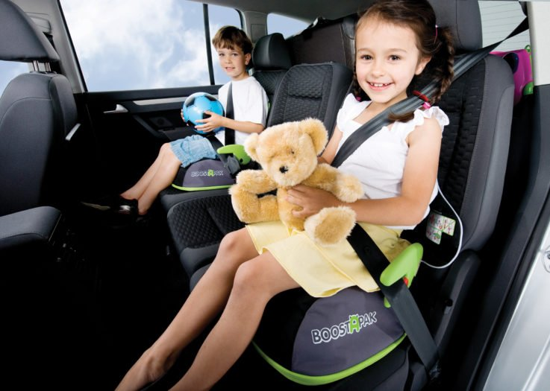
Современные молодые родители, собирающиеся ехать со своим чадом в машине, вынуждены изучить все виды ДУУ (детских удерживающих устройств), подобрать подходящее по возрасту и весу ребёнка. Все современные виды ДУУ должны соответствовать ГОСТу.
ДУУ можно разделить на 4 конструктивных группы и по категориям:
- Люлька (детская автомобильная люлька, автолюлька, кокон) предназначена для транспортировки самых маленьких пассажиров в положении лёжа или полулёжа, от самых первых дней жизни и до 1,5 лет:
- люлька Категории «0» выдерживает вес ребёнка от 0 до 10 кг;
- люлька Категории «0+» выдерживает вес от 0 до 13 кг.
- Кресло (детское удерживающее кресло, автокресло) позволяет перевозить детей в положении сидя, выглядит как полноценное кресло, обязательно оборудовано ремнями безопасности. Степень защиты очень высокая, так как ребёнок надежно зафиксирован и защищён даже сбоку. До какого возраста детское кресло уместно использовать? Этот вопрос больше всего волнует родителей:
- кресло Категории «0+» может иметь поворотную конструкцию, рекомендовано к использованию детьми от 0 до 4 лет, выдерживает вес до 13 кг;
- кресло Категории «1» может иметь поворотную конструкцию, рекомендовано к использованию детьми от 9 месяцев от роду до 4 лет, ростом от 78 см, выдерживает вес от 9 до 18 кг;
- кресло Категории «2», как правило, оборудовано регулируемыми по высоте подголовниками и 5 точечными ремнями безопасности, рекомендовано к использованию детьми от 3 до 12 лет, выдерживает вес от 15 до 25 кг;
- кресло Категории «3», как правило, оборудовано регулируемыми по высоте подголовниками и 5 точечными ремнями безопасности, рекомендовано к использованию детьми от 3 до 12 лет, выдерживает вес от 25 до 36 кг.
- Адаптер (ФЭСТ, треугольник) представляет собой треугольную накладку на стандартный ремень безопасности. Так как он рассчитан на человека от 150 см роста, его лямки попадают на шею маленького человека и никакой «спасательной» функции не могут нести.
Цель адаптера – сместить лямки ремня безопасности на уровень груди ребёнка и защитить его. ДУУ в виде треугольника можно применять для детей от 3 до 12 лет, ростом от 100 см и весом от 9 кг.
В РФ выпускается два вида ФЭСТ:
- с дополнительной, с надписью ФЭСТ, лямкой для обхвата бедер несовершеннолетнего весом от 9 до 18 кг;
- без дополнительной лямки для несовершеннолетнего весом от 18 до 36 кг.
- Бустер — это сидение-подушка без спинки. Сидящий на нём малыш находится выше, и тем самым становится возможным пристегнуть его обычным ремнём безопасности:
- бустер Категории «2» рекомендован к использованию детьми от 7 до 12 лет, выдерживает вес от 15 до 25 кг;
- бустер категории «3» рекомендован к использованию детьми от 7 до 12 лет, выдерживает вес от 25 до 36 кг.

Правила перевозки детей
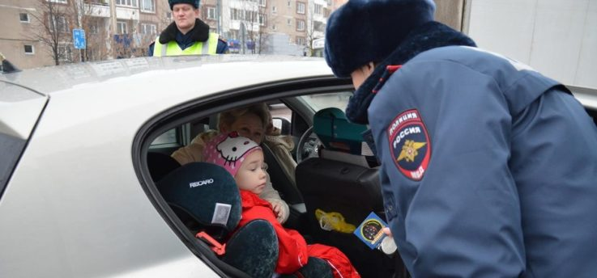
Основным правилом перевозки детей является обеспечение их безопасности с учётом конструктивной специфики транспортного средства и с помощью специальных детских удерживающих устройств.
Перевозку несовершеннолетних лиц до 12 лет можно осуществлять:
- в легковом автомобиле, оборудованном ремнями безопасности и (или) удерживающей системы Isofix;
- в кабине грузового автомобиля, оборудованной ремнями безопасности и (или) удерживающей системы Isofix.
Запрещено перевозить детей до 12 лет на заднем сидении мотоцикла и в прицепах.
На переднем сидении допускается перевозка детей только с использованием ДУУ, соответствующим росту и весу ребёнка.

Каркасное автокресло
Каркасное детское удерживающее устройство является самым распространённым. Каждый производитель предлагает разнообразные модели. Нужно сказать, что прямых требований к внешнему виду детских автокресел в современных правилах дорожного движения нет. Поэтому выбор кресла осуществляется молодыми родителями, бабушками и дедушками на своё усмотрение.
Главными критериями выбора можно назвать:
- рост, вес, возраст ребёнка;
- способ крепления;
- сертификация изделия;
- цена.
Перевозить ребёнка в автокресле достаточно удобно и самое главное, безопасно, так как он защищён эргономичной спинкой, высоким подголовником и удобными боковинами. Таким образом, создаётся максимальная защита.

Бустер
Купить бустер для детей в машину вполне целесообразно для ребёнка от 7 до 12 лет. Если Ваш ребёнок подрос, стал ростом 100 см и больше, то посадив его на бустер, как на подушку, вы сможете пристегнуть его обычным автомобильным ремнём безопасности. Лямки ремня расположатся должным образом, как у взрослого человека, на груди и животе ребёнка, при этом не затронут шею.
Правила перевозки несовершеннолетних детей не запрещают использование бустера. Хотя степень защиты ребёнка в бустере для многих родителей находится под большим знаком вопроса. Отсутствие спинки, боковин и подголовника не могут не сказаться на уровне безопасности. Об этом стоит помнить при выборе ДУУ.

Бескаркасное актокресло
Можно ли использовать бескаркасное кресло для перевозки детей? Это вопрос волнует многих родителей, ведь стоимость такого устройства достаточно невысока, а выбор предлагаемых моделей огромен. Бескаркасное кресло, согласно ПДД РФ, разрешено использовать для транспортировки ребёнка в автомобиле, исходя из его понятия. Ведь бескаркасное кресло – это детское удерживающее устройство, призванное обеспечить безопасность ребёнка в процессе поездки в автомобиле.

Выбор автокресла для самых маленьких пассажиров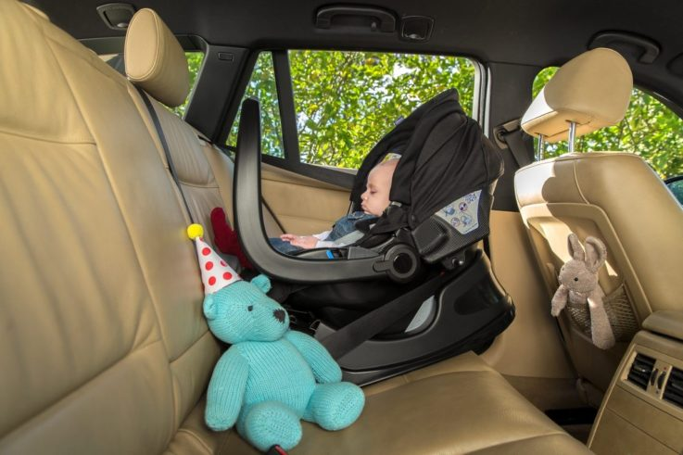
Первая поездка новорожденного, как правило, бывает от роддома до дома родителей, примерно через неделю после рождения. К этому моменту необходимо хорошенько подготовиться.
Как перевозить новорождённого в машине? Конечно же, в специальной автолюльке или автокресле категории «0» и «0+». Выбирать специальное кресло для новорождённых нужно с особой тщательностью. Хотя оно прослужит своему хозяину недолго, молодым родителям необходимо изучить сертификаты и отзывы о каждой конкретной модели, оценить анатомическую форму, качество встроенных ремней и надёжность фиксаторов. Рекомендуется обратить внимание на материалы внутренней отделки самой люльки, они должны быть гипоаллергенными и нескользящим.
Категорически нельзя использовать люльку из прогулочной коляски, в качестве люльки, предназначенной для перевозки новорождённых детей! Она не может выполнить функции безопасности в условиях поездки на автомобиле и предназначена только для транспортировки грудничков вне автомобиля.

Правила установки детских удерживающих устройств

Установка люльки
Как ни странно звучит, но устанавливать автомобильные люльки надо против направления движения, спиной ребёнка к лобовому стеклу. Так как грудной ребенок ещё не держит шею, при резком торможении именно в таком положении он избежит травм позвоночника и шеи.
При этом фиксация тела малыша будет осуществляться при помощи встроенных в люльку специальных ремней. А ремни безопасности автомобиля будут не задействованы. Устанавливать люльку можно как на заднем, так и на переднем сидении.
В случае размещения люльки на переднем сидении автомобиля, оснащённого подушками безопасности, обязательно нужно выключить данную функцию в целях безопасности ребёнка.

Установка кресла
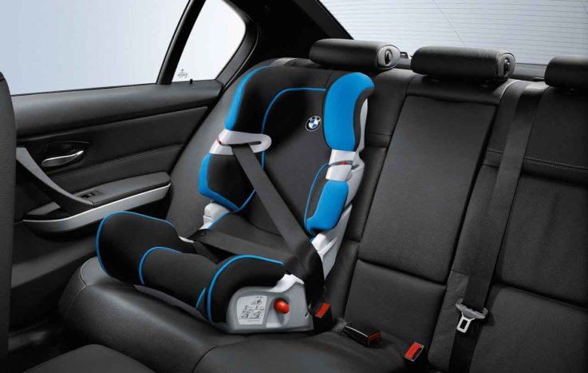 Детское удерживающее кресло устанавливается с помощью конструктивного входа ремня безопасности автомобиля.
- Кресло Категории «0+» устанавливаются аналогично люлькам.
- В кресле Категории «1» разрешается размещать малыша по ходу движения как на передних, так и на задних сидениях, при условии фиксации его дополнительным ремнём.
- При использовании кресла Категории «2» или «3» ребёнок может ехать по ходу движения, пристёгнутый встроенным ремнём.
В том случае, если автомобиль, в котором планируется перевозка несовершеннолетнего в возрасте до 12 лет, оснащён удерживающей системой международного класса Isofix, следует покупать специальные кресла с аналогичным креплением. Система Isofix предотвращает опрокидывание кресла, что повышает уровень безопасности ребёнка в разы. Аналогом Isofix для американских машин выступает система креплений Latch и Super Latch.

Установка адаптера
Треугольная накладка ФЭСТ вставляется в штатный ремень безопасности и регулируется в зависимости от роста ребёнка до такого уровня, чтобы лямка ремня пересекала живот и грудь ребёнка, ни в коем случае не касаясь его шеи.

Установка бустера
Поместить бустер можно на переднем иди заднем сидении авто. Считается, что самое удобное для него место посередине заднего дивана. Также как и при установке треугольника ФЭСТ важно правильно зафиксировать ремень безопасности в области груди и живота ребёнка и обезопасить при этом шею.

Требования к виду удерживающего устройства в зависимости от возраста и веса пассажира
К каждому виду удерживающего устройства установлены свои требования:
Вид ДУУ | Категория | Возраст пассажира, лет | Вес пассажира, кг
Люлька | 0 | 0-1,5 | 0 — 10
Люлька | 0+ | 0-1,5 | 0-13
Кресло | 0+ | 0-4 | 0-13
Кресло | 1 | 9 мес. – 4 | 9-18
Кресло | 2 | 3-12 | 15-25
Кресло | 3 | 3-12 | 25-36
ФЭСТ |  | 3-12 | от 9
Бустер | 2 | 7-12 | 15-25
Бустер | 3 | 7-12 | 25-36

Изменения в законодательстве в 2018 году
2017 — 18 годы оказались богатыми на изменения в области правил дорожного движения. К нам пришли изменения в области ОСАГО, топливных акцизов, привязки государственных номеров к регионам, размера утилизационного сбора и многое другое.
Как таковые, правила перевозки детей в автомобиле претерпели существенные дополнения в середине 2017 года, в 2018 году они коснулись только автобусов, осуществляющих организованную перевозку детей. Теперь при перевозке детей запрещено использовать автобусы старше 10 лет с момента выпуска, а с 1 июля 2018 г. станет обязательным использование проблесковых маячков оранжевого ли жёлтого цвета на крыше автобуса.

Ребёнок не должен один оставаться в машине
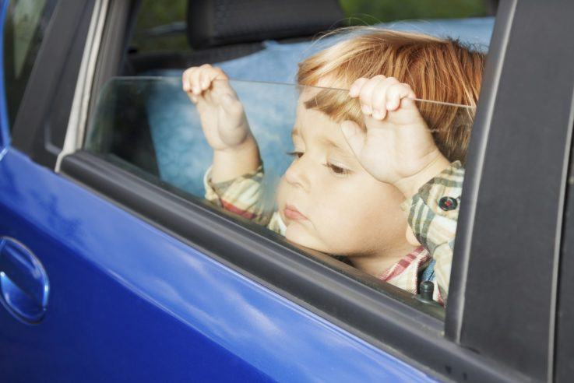
За последние 3 — 5 лет во многих странах, и в нашей стране в частности, происходили такие вопиющие случаи безответственного отношения к детям-пассажирам со стороны собственных родителей, что это имело большой общественный резонанс.
Дети, оставленные в автомобилях на палящем солнце, перегревались и погибали. Другие, наоборот, замерзали в холодное время года. Некоторые малыши, вместе с неправильно припаркованными авто, увозились эвакуаторами на штрафные стоянки. Были случаи, когда в автомобили с малолетними врезались другие транспортные средства и дети становились пострадавшими.
Все это привело к тому, что в середине прошлого года, в ПДД РФ были внесены добавления о том, что ЗАПРЕЩЕНО оставлять ребёнка до 7 лет одного в автомобиле без сопровождающего его взрослого.

Штраф за оставление ребёнка в автомобиле
Теперь оставить одного малолетнего ребёнка в личной машине – это правонарушение, которое регламентируется постановлением правительства № 761 и п.12.8 ПДД и может привести к административной ответственности, а в случае заведомо опасной ситуации и неоказании возможной помощи – к уголовной.
Административный кодекс РФ предполагает наказание в виде предупреждения или штрафа 500 р. Согласно уголовному кодексу, наказание может быть очень суровым. Если родители (законные опекуны, усыновители) оставили ребёнка одного в машине, в заведомо опасной для его жизни и здоровья ситуации, то соответственно, несовершеннолетний, не может за себя постоять и обезопасить себя (например, ребёнок заперт в машине и не может выбраться).
Существенный вред, нанесённый здоровью малолетнему и неоказание возможной помощи, рассматривается как уголовное преступление и карается:
- лишением свободы до 1 года;
- арестом до 3 месяцев;
- принудительными или исправительными работами до 1 года;
- обязательными работами до 360 часов;
- штрафом до 80 т.р.;
- штрафом в размере заработной платы до 6 месяцев.
Какое наказание выбрать для безответственных родителей решается в судебном порядке.

